**KARYA TULIS ILMIAH**

**GAMBARAN PENGETAHUAN DAN SIKAP MASYARAKAT TERHADAP PENCEGAHAN RABIES DI DESA SITINJO KECAMATAN SITINJO KABUPATEN DAIRI**



**LIDIA SIBURIAN**

**P07539015045**

**POLTEKKES KEMENKES MEDAN**

**JURUSAN FARMASI**

**2018**

**KARYA TULIS ILMIAH**

**GAMBARAN PENGETAHUAN DAN SIKAP MASYARAKAT TERHADAP PENCEGAHAN RABIES DI DESA SITINJO KECAMATAN SITINJO KABUPATEN DAIRI**

Sebagai Syarat Menyelesaikan Pendidikan Program Studi

Diploma III Farmasi



**LIDIA SIBURIAN**

**P07539015045**

**POLTEKKES KEMENKES MEDAN**

**JURUSAN FARMASI**

**2018**

**LEMBAR PERSETUJUAN**

**JUDUL : Gambaran Pengetahuan Dan Sikap Masyarakat Terhadap Pencegahan Rabies Di Desa Sitinjo Kecamatan Sitinjo Kabupaten Sitinjo**

**NAM : Lidia Siburian**

**NIM : P07539015045**

Telah diterima diseminarkan dihadapan penguji.

Medan, Agustus 2018

Menyetujui

Pembimbing

Zulfa Ismaniar Fauzi, SE.,M.Si

NIP. 197611201997032002

Ketua Jurusan Farmasi

Politeknik Kesehatan Kemenkes Medan

Dra. Masniah, Apt., M.Kes

NIP. 196204281995032001

**LEMBAR PENGESAHAN**

**JUDUL : Gambaran Pengetahuan Dan Sikap Masyarakat Terhadap Pencegahan Rabies Di Desa Sitinjo Kecamatan Sitinjo Kabupaten Sitinjo**

**NAM : Lidia Siburian**

**NIM : P07539015045**

**Karya Tulis Ilmiah Ini Telah Diuji Pada Sidang Ujian Akhir Program**

**Jurusan Farmasi Politeknik Kesehatan Kemenkes Medan**

**2018**

Penguji I Penguji II

Dra.Nasdiwaty Daud, M. Si.,Apt Drs. Hotman Sitanggang, M. Pd

NIP. 195411251984102001 NIP. 195702241991031001

Ketua Penguji

Zulfa Ismaniar Fauzi, SE.,M.Si

NIP. 197611201997032002

KetuaJurusanFarmasi

Politeknik Kesehatan Kemenkes Medan

Dra.Masniah, Apt., M.Kes

NIP. 196204281995032001

**SURAT PERNYATAAN**

**GAMBARAN PENGETAHUAN DAN SIKAP MASYARAKAT TERHADAP PENCEGAHAN RABIES DI DESA SITINJO KECAMATAN SITINJO KABUPATEN DAIRI**

**Dengan ini saya menyatakan bahwa karya tulis ilmiah ini tidak terdapat karya yang pernah diajukan untuk disuatu perguruan tinggi, dan sepanjang pengetahuan saya juga tidak terdapat karya atau pendapat yang pernah ditulis atau diterbitkan oleh orang lain, kecuali yang secara tertulis diacu dalam naskah ini.**

**Medan, Agustus 2018**

**Lidia Siburian**

**P07539014045**

**MEDAN HEALTH POLYTECHNICS OF MINISTRY OF HEALTH**

**PHARMACY DEPARTMENT**

**SCIENTIFIC PAPER, August 2018**

**Lidia Siburian  
  
Dscription of Knowledge and Attitudes of the Society towards Prevention of Rabies in Sitinjo Village Sitinjo District, Dairi Regency  
  
xiii + 53 pages + 3 tables + 1 picture + 10 attachments**

**ABSTRACT**

Rabies, also called mad dog disease, is an acute infectious disease in the central nervous system caused by the rabies virus. This disease can be transmitted to humans through the bite of rabies, the transmitting animals including dogs, cats and monkeys.

This study aimed to determine the description of the knowledge and attitudes of the community towards rabies prevention in Sitinjo Village, Sitinjo District, Dairi District. The study used descriptive survey method, 45 samples were taken by total sampling technique.

Through the research, it was found that (40%) respondents aged 36-45 years, (56%) had secondary education, and 22 respondents (49%) had a good level of knowledge, 32 (71%) respondents had a good attitude. The results above were obtained because the majority of respondents were 36-45 years old and had secondary education that allowed them to absorb the information very well.

This study concluded that the level of knowledge of respondents was at good level (65%), the level of attitudes of respondents was at good level (80%).

Keywords: Knowledge, Attitude, Rabies, Prevention, Society  
Reference: 11 (2003-2011)

POLITEKNIK KESEHATAN KEMENKES MEDAN

JURUSAN FARMASI

KTI, Agustus 2018

Lidia Siburian

**Gambaran Pengetahuan Dan Sikap Masyarakat Terhadap Pencegahan Rabies Di Desa Sitinjo Kecamatan Sitinjo Kabupaten Dairi**

xiii + 53 halaman + 3 tabel + 1 gambar + 10 lampiran

**ABSTRAK**

Rabies yang disebut penyakit anjing gila merupakan penyakit infeksi akut pada susuan saraf pusat yang disebabkan virus rabies. Penyakit ini dapat ditularkan pada manusia melalui gigitan hewan penular rabies antara lain anjing, kucing dan kera.

Penelitian ini bertujuan untuk mengetahui gambaran pengetahuan dan sikap masyarakat terhadap pencegahan rabies di Desa Sitinjo Kecamatan Sitinjo Kabupaten Dairi. Metode penelitian bersifat survei deskriptif, pengambilan sampel menggunakan *total sampling* dengan jumlah sampel sebanyak 45 responden.

Hasil penelitian menunjukkan bahwa mayoritas responden berusia 36-45 Tahun(40%), berpendidikan menengah (56%), sehingga diperoleh tingkat pengetahuan terbanyak adalah baik sebanyak 22 responden (49%), tingkat sikap terbanyak adalah baik sebanyak 32 responden (71%). Hal ini disebabkan oleh mayoritas responden berusia 36-45 Tahun dan berpendidikan menengah sehingga memiliki daya serap informasi yang sangat baik.

Maka dari hasil penelitian dapat disimpulkan bahwa tingkat pengetahuan responden pada taraf cukup baik (65%), tingkat sikap responden pada taraf baik (80%).

Kata kunci : Pengetahuan, Sikap, Rabies, Pencegahan, Masyarakat

Daftar bacaan :11 (2003-2011)

**KATA PENGANTAR**

Puji syukur penulis panjatkan kehadirat Tuhan Yang Maha Esa yang telah melimpahkan berkat dan rahmat-Nya sehingga Penulis dapat menyelesaikan Karya Tulis Ilmiah ini dengan baik. Adapun judul Karya Tulis Ilmiah ini adalah “Gambaran Pengetahuan Dan Sikap Masyarakat Terhadap Pencegahan Rabies Di Desa Sitinjo Kecamatan Sitinjo Kabupaten Dairi”.

Karya Tulis Ilmiah ini disusun sebagai salah satu persyaratan dalam menyelesaikan pendidikan Diploma III Jurusan Farmasi Poltekkes Kemenkes Medan. Dalam penyusunan dan penulisan Karya Tulis Ilmiah ini , Penulis mendapat banyak bimbingan, saran, bantuan serta doa dari berbagai pihak. Oleh karena itu, pada kesempatan ini Penulis ingin mengucapkan terimakasih kepada:

1. Ibu Dra. Ida Nurhayati, M.Kes, Apt. selaku Direktur Poltekkes Kemenkes Medan.
2. Ibu Dra. Masniah, M.Kes, Apt. selaku Ketua Jurusan Farmasi Poltekkes Kemenkes Medan.
3. Ibu Rosnike Merly Panjaitan , ST, M.Si. selaku Dosen Pembimbing Akademik yang telah membimbing Penulis selama menjadi mahasiswa Jurusan Farmasi Poltekkes Kemenkes Medan.
4. Ibu Zulfa Ismaniar Fauzi, SE, M.Si. selaku Dosen Pembimbing Karya Tulis Ilmiah sekaligus Ketua Penguji yang telah mengantar Penulis mengikuti Ujian Akhir Program yang telah memberikan arahan dan masukan kepada Penulis dalam menyelesaikan Karya Tulis Ilmiah ini.
5. Ibu Dra. Nasdiwaty Daud, M. Si, Apt. selaku Dosen Penguji I dan Drs. Hotman Sitanggang, M. Pd. Selaku Dosen Penguji II Karya Tulis Ilmiah dan Ujian Akhir Program yang telah memberikan masukan kepada Penulis. Serta seluruh Staf dan Dosen di Jurusan Farmasi Poltekkes Kemenkes Medan.
6. Teristimewa kepada orang tua yang sangat Penulis sayangi dan cintai, Ayahanda Ketler Siburian, Ibunda Maslan Sipahutar, Kepada Kakak dan Adik kandung Penulis, Loise Siburian, Irma Siburian, Mangandar Siburian, Denti Siburian dan Desri Siburian. Terimakasih atas dukungan selama ini, serta semua keluarga besar yang tidak dapat Penulis sebutkan satu persatu.
7. Kepada teman-teman dan sahabat Pinta Uli Sihombing, Putri Manalu, Putri Harianja, Firza Putri Pradira, Purnama Tampubolon dan Candra Prabowo Siboro Terimakasih atas dukungan dan bantuan selama ini.
8. Seluruh Mahasiswa/i Jurusan Farmasi Poltekkes Kemenkes Medan angkatan 2015 terkhusus tingkat reguler III yang selalu mendukung Penulis dalam menyelesaikan Karya Tulis Ilmiah yang Penulis mengucapkan terimakasih.

Demikian pula dalam penulisan Karya Tulis Ilmiah ini masih jauh dari kata sempurna. Oleh karena itu, Penulis menerima segala saran dan kritik yang bersifat membangun dari setiap Pembaca demi penyempurnaan Karya Tulis Ilmiah ini. Semoga Tuhan Yang Maha Esa senantiasa melimpahkan rahmat-Nya dan Karya Tulis Ilmiah ini dapat bermanfaat bagi kita semua.

Medan, Agustus 2018

Penulis,

Lidia Siburian

NIM P07539015045

**DAFTAR ISI**

Halaman

**LEMBAR PERSETUJUAN**

**LEMBAR PENGESAHAN**

**LEMBAR PERNYATAAN iv**

**ABSTRACT v**

**ABSTRAK vi**

**KATA PENGANTAR vii**

**DAFTAR ISI ix**

**DAFTAR TABEL xi**

**DAFTAR GAMBAR xii**

**DAFTAR LAMPIRAN xiii**

**BAB I PENDAHULUAN 1**

* 1. LatarBelakang 1
  2. PerumusanMasalah 2
  3. TujuanPenelitiaan 2

1.3.1Tujuan Umum 2

1.3.2Tujuan Khusus 2

* 1. ManfaatPenelitian 3

**BAB II TINJAUAN PUSTAKA 4**

2.1 Pengetahuan 4

2.2 Sikap 5

2.3 Rabies 6

2.1.1 Penyebab 6

2.1.2 Gejala 7

2.1.3 Pengobatan 7

2.1.4 Pencegahan 8

2.1.5Vaksinasi Rabies 10

2.4KerangkaKonsep 11

2.5 DefenisiOperasional 11

**BAB III METODE PENELITIAN 12**

3.1Jenis dan Desain Penelitian 12

3.2Lokasi dan Waktu Penelitian 12

3.2.1 Lokasi Penelitian 12

3.2.2 Waktu Penelitian 12

3.3 Populasi dan Sampel Penelitian 12

3.3.1 Populasi 12

3.3.2 Sampel 13

3.4 Jenis dan Cara Pengumpulan Data 13

3.5Pengolahan dan Analisa Data 13

3.6Cara Pengukuran Variabel 14

**BAB IV HASIL DAN PEMBAHASAN 18**

4.1 Hasil 18

4.1.1 Gambaran Umum Daerah Penelitian 18

4.1.2 Karakteristik Responden 18

4.1.3 Tingkat Pengetahuan 18

4.1.4 Tingkat Sikap 19

4.2 Pembahasan 20

4.2.1 Karakteristik Responden 20

4.2.2 Tingkat Pengetahuan 20

4.2.3 Tingkat Sikap 20

**BAB V KESIMPULAN DAN SARAN 21**

5.1 Kesimpulan 21

5.2 Saran 21

**DAFTAR PUSTAKA 22**

**LAMPIRAN 23**

**DAFTAR TABEL**

Halaman

Tabel 4.1 Distribusi Frekuensi Karakteristik Responden 18

Tabel 4.2 Distribusi Frekuensi Tingkat Pengetahuan Responden 19

Tabel 4.3 Distribusi Frekuensi Tingkat Sikap Responden 19

**DAFTAR GAMBAR**

Halaman

Gambar 2.1 Kerangka Konsep 12

**DAFTAR LAMPIRAN**

Halaman

Lampiran 1 Kuisoner 23

Lampiran 2 Master Data Tabel 1 Distribusi Skor Tiap-Tiap Pertanyaan Pengetahuan Responden Tentang Pencegahan Rabies 26

Lampiran 3 Master Data Tabel 2 Distribusi Skor Tiap-Tiap Pertanyaan Sikap Responden Tentang Pencegahan Rabies 28

Lampiran 4 Surat Izin Pelaksanaan Penelitian dari Poltekkes Kemenkes Medan 30

Lampiran 5 Surat Izin Pelaksanaan Penelitian dari Poltekkes Kemenkes Medan 31

Lampiran 6 Surat Izin Pelaksanaan Penelitian dari Kantor Kepala Desa Sitinjo 32

Lampiran 7 Surat Izin Pelaksanaan Penelitian dari Puskesmas Sitinjo 33

Lampiran 8 Surat Balasan dari Puskesmas Sitinjo 34

Lampiran 9 Surat Balasan dari Kantor Kepala Desa Sitinjo 35

Lampiran 10 Foto Kantor Kepala Desa dan Puskesmas 36

**BAB I**

**PENDAHULUAN**

* 1. **Latar Belakang**

Di Indonesia, rabies masih dianggap penyakit *zoonis* yaitu dapat ditularkan pada manusia lewat gigitan atau melalui luka yang terkena air liur hewan yang terinfeksi oleh virus. Penyakit ini telah masuk ke Indonesia sejak abad ke-19 dan tersebar hampir di seluruh wilayah di Indonesia. Pada tahun 1970 telah terjadi rabies di Aceh (Budiman, 2010). Tahun 2000-2004 Sumatera Utara dan Aceh masih dinyatakan sebagai daerah tertular rabies (Balai Penelitian Penyakit Hewan Wilayah I, 2000). Kemudian pada tahun 2007 menjadi endemik dengan kasus rabies sebanyak 91 kasus (Budiman, 2012 dalam BPPV Regional I Medan, 2015).

Rabies yang disebut penyakit anjing gila merupakan penyakit infeksi akut pada susunan saraf pusat yang disebabkan virus rabies. Penyakit ini dapat ditularkan pada manusia melalui gigitan hewan penular rabies antara lain anjing, kucing dan kera. Penyakit Rabies merupakan penyakit dengan *Case Fatality Rate* (CFR) atau angkakematian mencapai 100% (Depkes, 2013).

Sebagian besar sumbe rpenularan rabies kemanusia di Indonesia, disebabkan oleh gigitan anjing yang terinfeksi rabies (98%) dan lainnya oleh kera dan kucing. Infeksi rabies baik pada hewan maupun pada manusia yang telah menunjukan gejala dan tanda klinis rabies pada otak berakhir dengan kematian. Sekitar 150 negara di dunia telah terjangkit rabies dan sekitar 55.000 orang meninggal karena rabies setiap tahun. Lebih dari 15 juta orang yang terpajan/digigit hewan penular rabies di dunia yang terindikasi mendapatkan pengobatan profilaksis Vaksin Anti Rabies (VAR) untuk mencegah timbulnya rabies. Sekitar 40% dari orang yang digigit hewan penular rabies adalah anak-anak di bawah usia 15 tahun (Depkes, 2013).

Peningkatan jumlah hewan yangpenderita rabies akanmemberikan dampak negatif atau kerugian yang besar bagi daerah baik secara ekonomi dan sosial. Secara ekonomi kerugian akan besarnya biaya yang digunakan untuk pemberantasan rabies dalam penyediaan sarana dan prasarana pemberantasan, seperti penyiapan sumber daya manusia, vaksin dan peralatan penunjang lainnya. Munculnya kasus rabies akan menimbulkan keresahan masyarakat dalam melaksanakan kegiatan sehari-hari (Wahyudi, 2013).

Pengendalian penyakit rabies umumnya dilakukan dengan vaksinasi anjing liar, disamping program sosialisasi dan pengawasan lalu lintas Hewan Penular Rabies (HPR). Namun pemberantasan rabies tidak hanya tergantung pada masalah anjing, tetapi juga menyangkut masalah manusia. Pada dasarnya keberhasilan pengendalian dan pemberantasan rabies bergantung kepada tingkat pemahaman masyarakat tentang penyakit rabies. Untuk mendukung program tersebut maka perlu dilakukan upaya pemberantasan rabies secara tepat dan terarah.

Desa Sitinjo merupakan salah satu desa wilayah kerja puskesmas Sitinjo, Berdasarkan data Puskesmas Sitinjo dari tahun2016 penderita rabies berjumlah 5 kasus dan terjadi peningkatan pada tahun 2017 sebanyak 9 kasus Gigitan Hewan Penular Rabies mayoritas dilakukan oleh anjing yang diantaranya 1 kasus positif rabies yang berakibat kematian terjadi pada bulan april 2016. Berdasarkan permasalahan di atas,penulis tertarik untuk melakukan penelitian dengan judul **“Gambaran Pengetahuan dan Sikap Masyarakat Terhadap Pencegahan Rabies di Desa Sitinjo,Kecamatan Sitinjo,Kabupaten Dairi”.**

* 1. **Perumusan Masalah**

Bagaimana gambaran pengetahuan dan sikap masyarakat terhadap pencegahan rabies di Desa Sitinjo, Kecamatan Sitinjo, Kabupaten Dairi.

**1.3 Tujuan Penelitian**

**1.3.1 Tujuan Umum**

Untuk mengetahui gambaran pengetahuan dan sikap masyarakat terhadap pencegahan rabies di Desa Sitinjo, Kecamatan Sitinjo, Kabupaten Dairi.

**1.3.2 Tujuan Khusus**

1. Untuk mengetahui pengetahuan masyarakat terhadap pencegahanprabies di Desa Sitinjo, Kecamatan Sitinjo, Kabupaten Dairi.

2. Untuk mengetahui sikap masyakarakat terhadap pencegahan vaksin rabies di Desa Sitinjo, Kecamatan Sitinjo, Kabupaten Dairi.

**1.4 Manfaat Penelitian**

1. Sebagai bahan masukan bagi masyarakat untuk mengetahui pentingnya vaksin rabies pada hewan peliharaan.
2. Sebagai bahan referensi bagi peneliti selanjutnya.

**BAB II**

**TINJAUAN PUSTAKA**

**2.1 Pengetahuan**

Pengetahuan adalah hasil pengindraan manusia, atau hasil tahu seseorang terhadap objek melalui indra yang dimilikinya (mata, hidung, telinga dan sebagainya). Sebagian besar pengetahuan seseorang diperoleh melalui indra pendengaran (telinga) dan indra penglihatan (mata) (Notoadmodjo, 2104).

Pengetahuan seseorang terhadap objek mempunyai intensitas atau tingkat yang berbeda-beda. Secara garis besarnya dibagi dalam 6 tingkat pengetahuan.

a.Tahu*(Know)*

Tahu diartikan hanya sebagai *recall* (memanggil) memori yang telahada sebelumnya setelah mengamati sesuatu. Oleh sebab itu tahu ini merupakan tingkat pengetahuan paling rendah. Kata kerja untuk mengukur bahwa orang tahu tentang apa yang dipelajari antara lain: menyebutkan, menguraikan, mendefenisikan, menyatakan dan sebagainya.

b. Memahami (*Comprehension)*

Memahami suatu objek bukan sekedar tahu terhadap objek tersebut, tidak sekedar dapat menyebutkan, tetapi orang tersebut harus dapat mengintrepretasikan secara benar tentang objek yang diketahui tersebut.

c. Aplikasi (*Application)*

Aplikasi diartikan apabila orang yang telah memahami objek yang dimaksud dapat menggunakan atau mengaplikasikan prinsip yang diketahui tersebut pada situasi yang lain.

d. Analisis*(Analysis)*

Analisis adalah kemampuan seseorang untuk menjabarkan dan memisahkan, kemudian mencari hubungan antara komponen-komponen yang terdapat dalam suatu masalah atau objek yang diketahui. Indikasi bahwa pengetahuan seseorang itu sudah sampai pada tingkatan analisis adalah apabila orang tersebut telah dapat membedakan, atau memisahkan, mengelompokkan ,membuat diagram (bagan) terhadap pengetahuan atas objek tersebut.

e. Sintesis (*Synthesis)*

Sintesis menunjuk suatu kemampuan seseorang untuk merangkum atau meletakkan dalam satu hubungan yang logis dari komponen-komponen pengetahuan yang dimiliki. Dengan kata lain sintesis adalah suatu kemampuan untuk menyusun formulasi baru dari formulasi-formulasi yang telah ada.

f. Evaluasi (*Evaluation)*

Evaluasi berkaitan dengan kemampuan seseorang untuk melakukan justifikasi atau penilaian terhadap suatu objek tertentu. Penilaian ini dengan sendirinya didasarkan pada suatu kriteria yang ditentukan sendiri atau norma-norma yang berlaku di masyarakat.

**2.2 Sikap**

Menurut Notoadmodjo (2014) sikap adalah juga respon tertutup seseorang terhadap stimulus atau objek tertentu, yang sudah melibatkan factor pendapat dan emosi yang bersangkutan (senang-tidak senang, setuju-tidak setuju, baik-tidak baik dan sebagainya). Campbell (1950) mendefenisikan sangat sederhana yakni: “*An individual’s attitude is syndrome of response consistency with regard to object”.* Jadijelas di sini dikatakan bahwa sikap itu melibatkan pikiran, perasaan, perhatian dan gejala kejiwaan yang lain.

Menurut Allpord (1954) sikap itu terdiri dari 3 komponen pokok, yakni:

1. Kepercayaan atau keyakinan, ide dan konsep terhadap objek, artinya bagaimana keyakinan, pendapat atau pemikiran seseorang terhadap objek.
2. Kehidupan emosional dan evalusi orang terhadap objek, artinya bagaimana penilaian (terkandung di dalamnya factor emosi) orang tersebut terhadap objek.
3. Kecenderungan untuk bertindak *(tend to behave)*, artinya sikap adalah merupakan komponen yang mendahului tindakan atau perilaku terbuka

Ketiga komponen tersebut diatas secara bersama-sama membentuk sikap yang utuh *(total attitude)*. Dalam menentukan sikap yang utuh ini, pengetahuan, pikiran, keyakinan dan emosi memegang peranan penting. Seperti halnya pengetahuan, sikap juga membentuk tingkat-tingkat berdasarkan intensitasnya, yaitu:

1. Menerima *(Receiving)*

Menerima diartikan bahwa orang atau subjek mau menerima stimulus yang diberikan (objek).

1. Menanggapi *(Responding)*

Menanggapi di sini diartikan memberikan tanggapan atau jawaban terhadap pertanyaan atau objek yang dihadapi.

1. Menghargai *(Valuing)*

Menghargai diartikan subjek atau seseorang memberikan nilai yang positif terhadap objek atau stimulus, dalam arti membahasnya dengan orang lain bahkan mengajak atau memengaruhi atau menganjurkan orang lain merespon.

1. BertanggungJawab (*Responsible)*

Sikap yang paling tinggi tingkatnya adalah bertanggungjawab terhadap apa yang telah diyakininya. Seseorang yang telah mengambil sikap tertentu berdasarkan keyakinannya, dia harus berani mengambil risiko bila ada orang lain yang mencemoohkan atau adanya risiko lain.

**2.3 Rabies**

Rabies yang disebut penyakit anjing gila merupakan penyakit infeksi akut pada susunan saraf pusat yang disebabkan virus rabies. Penyakit ini dapat ditularkan pada manusia melalui gigitan hewan penular rabies antara lain anjing, kucing dan kera. Penyakit Rabies merupakan penyakit dengan *CaseFatality Rate* (CFR) atau angkakematian mencapai 100% (Depkes, 2013).

**2.1.1 Penyebab**

Virus rabies berasal dari kelompok *lyssaviruses* yang berasal dari bahasa Yunani yang artinya mengamuk dan menyerang mamalia. Semua hewan mamalia sebenarnya bisa membawa atau menularkan virus ini (termasuk mamalia ternak seperti kambing, sapi dan kuda). Namun yang paling umum adalah anjing, kucing dan monyet. Di negara-negara berkembang, terutama di Afrika dan Asia (termasuk Indonesia), sebagian besar kasus rabies disebabkan oleh gigitan anjing (Putra, 2010).

Virus rabies yang menginfeksi hewan-hewan tersebut dapat menular pada manusia melalui gigitan, cakaran, jilatan, atau bahkan semburan air liur yang mengenai mata dan bekas luka pada kulit manusia. Setelah masuk ke tubuh, virus rabies akan memperbanyak diri dahulu sebelum menyebar ke ujung saraf. Selanjutnya virus akan menuju saraf tulang belakang dan otak. Melalui sistem saraf pusat inilah, virus rabies kemudian menyebar ke paru-paru, ginjal, kelenjar ludah, serta organ lainnya (Putra, 2010).

**2.1.2 Masa Inkubasi**

Waktu yang dibutuhkan virus rabies untuk berinkubasi sangat bervariasi, namun biasanya masa inkubasi pada hewan (anjing dan kucing) kurang lebih 10 hari sampai 8 minggu. Sedangkan pada manusia 2 sampai 3 minggu yang paling lama satu tahun tergantung pada jumlah virus yang masuk melalui luka gigitan, dalam atau tidaknya luka dan dekat atau tidaknya luka dengan susunan syaraf pusat. Masa inkubasi adalah jarak waktu ketika virus pertama kali masuk ke tubuh sampai gejala muncul. Gejala-gejala penyakit rabies pada manusia antara lain demam tinggi,rasa gatal di bagian yang terinfeksi, perubahan perilaku menjadi agresif dan takut terhadap air atau *hidrofobia*. Sedangkan pada hewan, gejala hampir serupa dengan manusia namun tanpa *hidrofobia*. Ketika gejala penyakit rabies memasuki fase akhir, baik manusia atau hewan yang mengalaminya bisa mengalami kematian (WHO, 2010).

* + 1. **Manifestasi Klinis (Gejala)**

1. Stadium Prodromal

Gejala-gejala awal berupa demam, mual dan rasa nyeri di tenggorokan selama beberapa hari.

1. Stadium Sensoris

Penderita merasa nyeri, rasa panas disertai kesemutan pada tempat bekas gigitan. Kemudian disusul dengan gejala cemas dan reaksi yang berlebihan terhadap rangsang sensorik.

3. Stadium Eksitasi

Tonus otot-otot dan aktifitas simpatik meningkat dengan gejala hiperhidrosis (banyak berkeringat), hipersalivasi (banyak air liur), hiperlakrimasi (banyak air mata) dan dilatasi pupil. Bersamaan dengan stadium eksitasi penyakit mencapai puncaknya, yang sangat khas pada stadium ini ialah adanya bermacam-macam fobia, yang sangat terkenal diantaranya ialah hidrofobia (takut air). Kontraksi otot-otot faring dan otot-otot pernapasan dapat pula ditimbulkan oleh rangsang sensorik seperti meniupkan udara ke muka penderita (aerophobia) atau dengan menjatuhkan sinar ke mata (photophobia) atau dengan bertepuk tangan ke dekat telinga penderita (audiophobia).

Pada stadium ini dapat terjadi apneu, sianosis, kejang dan takikardi, cardiac arrest, tingkah laku penderita tidak rasional kadang-kadang maniakal disertai dengan respons yang berlebihan. Gejala-gejala eksitasi dapat berlangsung sampai pasien meninggal, tetapi pada saat kematian justru lebih sering terjadi otot-otot melemas, sehingga terjadi paresis flaksid otot-otot.

1. Stadium Paralisis

Sebagian besar penderita rabies meninggal dalam stadium eksitasi. Kadang-kadang ditemukan juga kasus tanpa gejala-gejala eksitasi, melainkan paralisis otot-otot yang bersifat progresif. Hal ini karena gangguan saraf tulang belakang yang memperlihatkan gejala paresis otot-otot pernapasan (Depkes, 2007)

* + 1. **Rabies Bentuk Ganas (*furious rabies)***

1.Sangat galak

2.Bersembunyi di tempat gelap dan dingin

3.Nafsu makan menjadi berkurang

4.Makan benda-bendak seperti batu, kayu dll.

5.Menjadi lebih sensitive terhadap suara dan cahaya.

**2.1.5 Rabies Bentuk Tenang *(dumb rabies)***

1.Suara hewan menjadi berubah

2.Terjadi kelumpuhan pada bagian wajah dan rahang bawah.

3.Hipersalivasi (mengeluarkan saliva yang berlebihan).

**2.1.6 Pengobatan**

Penanganan rabies tergantung kepada status penyakit tersebut,apakah virus masih pada tahap inkubasi atau sudah menunjukkan gejala.Jika belum menunjukkan gejala,maka rangkaian pengobatan yang disebut profilaksis pasca pajanan harus dilakukan guna mencegah virus berkembang ke tahap gejala.Penanganan profilaksis pasca pajanan terdiri dari tiga tahap (Ludra, 2010).

Pertama adalah pembersihan luka. Gigitan hewan pembawa rabies harus segera dilakukan. Gunakan air bersih yang mengalir untuk membersihkan luka. Setelah itu pakailah antiseptik atau alkohol untuk mensterilkan luka tersebut. Sangat tidak diperbolehkan untuk menjahit luka tersebut karena dikhawatirkan ujung saraf akan terekspos virus rabies. Pergilah ke klinik kesehatan atau rumah sakit terdekat untuk mendapatkan penanganan lebih lanjut (Ludra, 2010). Kedua adalah pemberian *immunoglobin* rabies sebagai persiapan kasus antibodi. *Immunoglobulin* rabies ini disebut juga sebagai Serum Anti Rabies (SAR). Jika kemungkinan besar terjangkit virus rabies, maka akan disuntik terlebih dahulu dengan *immunoglobulin* rabies, misalnya pada keadaan gigitan hewan pembawa virus rabies yang menyebabkan luka besar pada penderita. Jenis SAR yang paling utama digunakan saat ini adalah serum homolog yang dibuat dari serum darah manusia. Apabila serum homolog tidak tersedia, maka biasanya dokter akan memberikan serum heterolog yang dibuat dari serum darah kuda sebagai penggantinya. Immunoglobulin berfungsi sebagai antibodi yang dapat menetralkan virus rabies dan mencegah virus tersebut menyebar ke sistem saraf. Mengenai efek sampingnya, *immunoglobulin* hanya menimbulkan rasa sakit sementara di beberapa titik suntikan. Ketiga adalah pemberian serangkaian vaksinasi rabies. Dokter akan tetap memberikan vaksinasi rabies meski sudah pernah mendapatkannya. Dengan kata lain vaksinasi rabies selalu diberikan pada tiap kasus yang berisiko tinggi dan akan menerima empat suntikan vaksin rabies jika belum pernah divaksinasi sebelumnya. Dua suntikan diberikan langsung segera setelah terpapar dengan gigitan, sisanya masing-masing diberikan pada hari ke-7 dan ke-21 (Ludra, 2010).

**2.1.7 Pencegahan**

a. Pencegahan Primer

* 1. Tidak memberikan izin untuk memasukkan atau menurunkan anjing, kucing, kera dan hewan sebangsanya di daerah bebas rabies.
  2. Memusnahkan anjing yang masuk tanpa izin ke daerah bebas rabies.
  3. Dilarang melakukan vaksinasi atau memasukkan vaksin rabies ke daerah-daerah bebas rabies.
  4. Melaksanakan vaksinasi terhadap setiap anjing 70% populasi yang ada dalam jarak minimum 10 km disekitar lokasi kasus.
  5. Menangkapdan melaksanakan observasi hewan tersangka menderita rabies, selama 10 sampai 14 hari, terhadap hewan yang mati selama observasi atau yang dibunuh, maka harus diambil spesimen untuk dikirimkan ke laboratorium terdekat untuk diagnosa.
  6. Mengawasi dengan ketat lalu lintas anjing, kucing, kera dan hewan sebangsanya yang bertempat sehalaman dengan hewan tersangka rabies.

1. Pencegahan Sekunder

Pertolongan pertama yang dapat dilakukan untuk meminimalkan resiko tertularnya rabies adalah mencuci luka gigitan dengan sabun atau dengan deterjen selama 5-10 menit dibawah air mengalir/diguyur. Kemudian luka diberi alkohol 70% atau *Yodium tincture*. Setelah itu pergi secepatnya ke Puskesmas atau Dokter yang terdekat untuk mendapatkan pengobatan sementara sambil menunggu hasil dari rumah observasi hewan.

Resiko yang dihadapi oleh orang yang mengidap rabies sangat besar. Oleh karena itu, setiap orang digigit oleh hewan tersangka rabies atau digigit oleh anjing di daerah endemik rabies harus sedini mungkin mendapat pertolongan setelah terjadinya gigitan sampai dapat dibuktikan bahwa tidak benar adanya infeksi rabies.

c. Pencegahan Tersier

Apabila hewan yang dimaksud ternyata menderita rabies berdasarkan pemeriksaan klinis atau laboratorium dari Dinas Perternakan, maka orang yang digigit atau dijilat tersebut harus segera mendapatkan pengobatan khusus (*Pasteur Treatment*) di Unit Kesehatan yang mempunyai fasilitas pengobatan Anti Rabies dengan lengkap (Ludra, 2010).

**2.1.8 Vaksinasi Rabies**

Vaksin adalah produk biologis yang terbuat dari kuman,komponen kuman yang telah dilemahkan atau dimatikan yang berguna untuk merangsang timbulnya kekebalan spesifik secara aktif terhadap penyakit tertentu. Semua vaksin merupakan produk biologis yang rentan, memiliki karakteristik tertentu sehingga memerlukan penanganan khusus. Penyimpangan ketentuan yang ada dapat mengakibatkan kerusakan vaksin sehingga potensi vaksin akan berkurang atau bahkan hilang. Sekali potensi vaksin berkurang atau hilang tidak dapat diperbaiki. Kualitas vaksin tidak hanya ditentukan dengan test laboratorium (uji potensivaksin), namun juga sangat tergantung pada kualitas pengelolaannya (Hiswani, 2003).

Suhu beku dapat merusak potensi vaksin pada vaksin-vaksin yang disyaratkan untuk disimpan pada suhu 2-8oC. Selain bagian dari pengobatan, pemberian vaksin rabies juga bisa berfungsi sebagai pencegahan yang sebaiknya diberikan pada mereka yang berisiko tinggi terkena penyakit ini, diantaranya:

1. Orang-orang yang tinggal di wilayah yang masih rawan rabies.
2. Pecinta alam yang menjelajahi hutan dan gua.
3. Peneliti lapangan yang sedang meneliti soal rabies.
4. Pengurus kebun binatang.
5. Dokter hewan.
6. Pekerja toko hewan.
7. Petugas laboratorium yang menangani sampel virus rabies.
8. Wisatawan yang mengunjungi daerah rawan rabies yang tidak memiliki fasilitas kesehatan yang memadai.
9. Vaksinasi untuk pencegahan biasanya diberikan sebanyak tiga kali. Setelah memberikan suntikan pertama, dokter akan kembali memberikan suntikan kedua pada hari ke-7. Dan untuk suntikan ketiga, dokter akan memberikannya pada hari ke-21 atau ke-28. Sebaiknya rangkaian vaksinasi tersebut  dijalani seluruhnya agar kekebalan tubuh bisa terbentuk sempurna.
10. Setelah menerima suntikan vaksin rabies, biasanya Anda akan mengalami efek samping ringan, seperti bengkak berwarna kemerahan dan rasa sakit pada bagian tubuh yang disuntik. Namun efek samping itu hanya sementara dan akan hilang setelah 1-2 hari. Beberapa efek samping lainnya yang sangat jarang terjadi adalah [ruam](http://www.alodokter.com/ruam-kulit), [nyeri otot](http://www.alodokter.com/nyeri-otot), muntah, [demam](http://www.alodokter.com/demam/)ringan, dan sakit kepala.
11. Vaksin rabies tidak sulit ditemukan di Indonesia. Biasanya rumah sakit, puskesmas, atau klinik kesehatan sudah menyediakan vaksin tersebut. Meski vaksin rabies tidak menimbulkan efek samping yang berarti, vaksin ini sebaiknya tidak diberikan kepada wanita hamil sebisa mungkin.
12. Agar kekebalan tubuh terhadap rabies tetap terjaga, bagi mereka yang hidupnya selalu berisiko tinggi terkena rabies alangkah baiknya menjalani vaksinasi lanjutan. Vaksinasi rabies lanjutan ini dilakukan setahun setelah rangkaian atau paket vaksinasi pertama. Dan vaksinasi lanjutan kedua atau yang berikutnya biasanya berjarak tiga hingga lima tahun setelahnya (Hiswani, 2003).

**2.4 Kerangka Konsep**

Variabel Bebas VariabelTerikat

Pencegahan

Rabies

Pengetahuan

Sikap

Gambar 2.1 Kerangka Konsep

**2.5 Defenisi Operasional**

1. Pengetahuan adalah suatu hasil tahu masyarakat tentang pencegahan rabies.
2. Sikap adalah suatu reaksi atau respon masyarakat terhadap pencegahan rabies.
3. Vaksin rabies adalah bahan yang digunakan untuk menghasilkan kekebalan aktif terhadap suatu penyakit sehingga dapat mencegah atau mengurangi pengaruh infeksi.

**BAB III**

**METODE PENELITIAN**

**3.1 Jenis dan Desain Penelitian**

Metode penelitian yang digunakan adalah metode penelitian survei yang bersifat deskriptif, yaitu suatu penelitian yang dilakukan untuk mendeskripsikan atau menggambarkan suatu fenomena yang terjadi di dalam masyarakat (Notoatmodjo, 2010).

Penelitian ini hanya menggambarkan objek yang diteliti bertujuan untuk mengetahui gambaran pengetahuan dan sikap masyarakat terhadap pencegahan rabies di Desa Sitinjo, Kecamatan Sitinjo, Kabupaten Dairi.

**3.2 Lokasi dan Waktu Penelitian**

**3.2.1 Lokasi Penelitian**

Penelitian dilakukan di Desa Sitinjo, Kecamatan Sitinjo, Kabupaten Dairi.

**3.2.2 Waktu Penelitian**

Waktu penelitian dilakukan akhir bulan April – Juni 2018.

**3.3 Populasi dan Sampel Penelitian**

**3.3.1 Populasi**

Populasi adalah wilayah generalisasi yang terdiri atas : obyek/subyek yang mempunyai kualitas dan karakteristik tertentu yang ditetapkan oleh peneliti untuk dipelajari dan kemudian ditarik kesimpulannya (Sugiyono, 2013). Populasi dalam penelitian ini adalah masyarakat yang memilikihewanpeliharaan (anjing dan kucing) sebanyak 45 KK di Desa Sitinjo, Kecamatan Sitinjo, Kabupaten Dairi.

**3.3.2 Sampel**

Sampel yang digunakan dalam penelitian ini diambil secara total sampling. Total sampling adalah teknik pengambilan sampel dimana jumlah sampel sama dengan populasi (Sugiyono, 2007). Jadi sampel yang diambil sebanyak 45 KK.

**3.4 Jenis dan Cara Pengumpulan Data**

**1. Data Primer**

Data primer adalah data yang langsung diperoleh/diambil oleh peneliti.Data primer diperoleh secara langsung denganmenggunakan kuesioner yang diberikan kepada responden yang telah berisi daftar pertanyaan serta pilihan jawaban yang telah disiapkan.

**2. Data Sekunder**

Data sekunder adalah data yang tidak langsung diperolah/diambil oleh peneliti akan tetapi diperoleh dari data yang sudah ada atau sudah dikumpulkan oleh pihak lain. Data sekunder dapat diperoleh dari kantor kepala desa Desa Sitinjo, Kecamatan Sitinjo, Kabupaten Dairi.

**3.5 Pengolahan dan Analisa Data**

**1. Pengolahan Data**

Pengolahan data dilakukan dengan melakukan tahapan sebagai berikut :

1. *Editing* (penyuntikan data)

Hasil wawancara atau angket yang diperoleh atau dikumpulkan melalui kuesioner perlu disunting (*edit)* terlebih dahulu. Kalau ternyata masih ada data atau informasi yang tidak lengkap dan tidak mungkin dilakukan wawancara ulang, maka kuesioner tersebut dikeluarkan (*drop out*).

1. *Coding* (kode)

Lembaran atau kartu kode adalah instrumen berupa kolom-kolom untuk merekam data secara manual. Lembaran atau kartu kode berisi nomor responden dan nomor pertanyaan.

1. Memasukkan Data (*Data Entry*)

Yakni mengisi kolom-kolom atau kotak-kotak lembar kode atau kartu kode sesuai dengan jawaban masing-masing pertanyaan.

1. Tabulasi

Yakni membuat tabel-tabel data,sesuai dengan tujuan penelitian atau yang diinginkan peneliti.

**2. Analisa Data**

Analisa data dilakukan dengan melihat jumlah responden dan jumlah dari setiap jawaban yang benar.

**3.6 Cara Pengukuran Variabel**

**1. Pengetahuan**

Pengetahuan diukur dengan Skala Guttman. Peneliti menggunakan Skala Guttman bila ingin mendapatkan jawaban yang tegas terhadap suatu permasalahan yang dinyatakan seperti “Ya-Tidak” (Sugiono, 2013). Penilaian diberikan dengan skor (1) untuk pilihan jawaban “Ya” dan skor (0) untuk pilihan jawaban yang “Tidak”. Nilai tertinggi tiap satu pertanyaan adalah 1, jumlah pertanyaan 10, maka nilai tertinggi setiap dari seluruh pertanyaan adalah 10.

Menurut Arikunto (1998),*skoring* untuk penarikan kesimpulan ditentukan dengan membandingkan skor maksimal.

Menurut Arikunto (1998),data yang terkumpul dilakukan kategori menurut skala ordinal, dengan ketentuan sebagai berikut :

1. 76%-100% jawaban benar :Pengetahuan baik
2. 56%-75% jawaban benar :Pengetahuan cukup baik
3. 40%-55% jawaban benar :Pengetahuan kurang baik
4. <40% jawaban benar :Pengetahuan tidak baik

**2. Sikap**

Sikap diukur berdasarkan skala Likert (Sugiono, 2012). Nilai tertinggi tiap satu pertanyaan adalah 4, jumlah pertanyaan 10, nilai tertinggi seluruh pertanyaan seluruh pertanyaan adalah 40.

Bobot setiap pertanyaan adalah sebagai berikut:

1. Sangat setuju bobot 4

2. Setuju bobot 3

3. Tidak setuju bobot 2

4. Sangat tidak setuju bobot 1

Menurut Arikunto (1996), skoring untuk penarikan kesimpulan ditentukan dengan membandingkan skor maksimal.

Menurut Arikunto (1996),data yang terkumpul dilakukan kategori menurut skala ordinaldengan ketentuan sebagai berikut :

a. 76%-100% jawaban benar :Sikap baik

b. 56%-75% jawaban benar :Sikap cukup baik

c. 40%-55% jawaban benar :Sikap kurang baik

d. <40% jawaban benar :Sikap tidak baik

**BAB IV**

**HASIL DAN PEMBAHASAN**

**4. 1 Hasil**

**4.1.1 Gambaran Umum Daerah Penelitian**

Sitinjo adalah sebuah kecamatan yang terletak di Kabupaten Dairi, Provinsi Sumatera Utara, berbatasan dengan Kecamatan Sidikalang sebelah Utara, Kecamatan Sumbul sebelah Selatan, Kecamatan Parbuluan sebelah Timur dan Kecamatan Rimobunga sebelah Barat.

Secara umum lapangan pekerjaan yang dominan di desa Sitinjo adalah petani dan wirausaha.Mayoritas agama yang dominan adalah agama Kristen Protestan. Kecamataan Sitinjo terdiri dari jumlah penduduk sebanyak 1230 jiwa.

**4.1.2 Karakteristik Responden**

Tabel 4.1 Distribusi Frekuensi Karakteristik Responden

|  |  |  |
| --- | --- | --- |
| Variabel | Frekuensi | Persentase |
| 1.Umur |  |  |
| 26-35 Tahun | 11 | 24% |
| 36-45 Tahun  46-55 Tahun  56-65 Tahun | 18  14  2 | 40%  32%  4% |
| Total | 45 | 100 |
| 2. Pendidikan |  |  |
| Dasar (SD-SMP) | 10 | 22% |
| Menengah(SMA/SMK) | 25 | 56% |
| Perguruan Tinggi | 10 | 22% |
| Total | 45 | 100% |

Dari tabel 4.1 dapat dilihat bahwa kategori usia yang paling banyak adalah usia 36-45 Tahun yaitu sebanyak 18 responden (40%), kategori pendidikan terakhir yang paling banyak adalah kategori “menengah:” (SMA/SMK) yaitu sebanyak 25 responden (56%).

**4.1.3 Tingkat Pengetahuan**

Tabel 4.2 Distribusi Frekuensi Tingkat Pengetahuan Responden

|  |  |  |
| --- | --- | --- |
| Variabel | Frekuensi | Persentase |
| Baik | 22 | 49% |
| Cukup baik | 21 | 47% |
| Kurang baik | 1 | 2% |
| Tidak baik | 1 | 2% |
| Total | 45 | 100% |

Dari tabel 4.2 dapat dilihat bahwa tingkat pengetahuan baik berjumlah 22 reponden (49%), cukup baik berjumlah 21 responden (47%), kurang baik 1 responden (2%), tidak baik 1 (2%). Dapat dilihat tingkat pengetahuan responden dengan total skor

**4.1.4 Tingkat Sikap**

Tabel 4.3 Distribusi Frekuensi Tingkat Sikap Responden

|  |  |  |
| --- | --- | --- |
| Variabel | Frekuensi | Persentase |
| Baik | 32 | 71% |
| Cukup baik | 13 | 29% |
| Kurang baik | - | - |
| Tidak baik | - | - |
| Total | 45 | 100% |

Dari tabel 4.3 dapat dilihat bahwa tingkat sikap baik berjumlah 32 responden (71%), cukup baik berjumlah 13 responden (29%). Dapat dilihat tingkat sikap responden dengan total skor

**4.2 Pembahasan**

**4.2.1 Karakteristik Responden**

Dalam penelitian ini karakteristik responden dalam variabel usia dan dalam variabel pendidikan terakhir berjumlah 45 responden. Dalam variabel “Usia” teridiri dari empat kategori yaitu usia 26-35 Tahun berjumlah 11 responden (24%), kategori usia 36-45 Tahun berjumlah 18 responden (40%), kategori usia 46-55 Tahun berjumlah 14 responden (32%), kategori usia 56-65 Tahun berjumlah 2 responden (4%). Dalam “Pendidikan Terakhir” terdiri dari tiga kategori yaitu kategori Dasar (SD-SMP) berjumlah 10 responden (22%), kategori Menengah (SMA/SMK) berjumlah 25 responden (56%), kategori Tinggi (D3/S1) berjumlah 10 responden (22%). Pada penelitian ini dapat dilihat bahwa sebagian besar masyarakat yang berusia 36-45 Tahun mengetahui tentang rabies.

**4.2.2 Tingkat Pengetahuan**

Dari hasil penelitian ini didapatkan bahwa tingkat pengetahuan tentang rabies adalah kategori “baik” yaitu sebanyak 22 responden (49%) dengan total skor dari 45 responden adalah 291 (65%).Menurut Notoatmojo (2010) pengetahuan pada dasarnya terdiri dari sejumlah fakta dan teori yang memungkinkan seseorang untuk dapat memecahkan masalah yang dihadapinya. Pengetahuan tersebut diperoleh baik dari pengalaman langsung maupun pengalaman orang lain.

**4.2.3 Tingkat Sikap**

Dari hasil penelitian ini didapatkan tingkat sikap baik berjumlah 32 responden (71%) dengan total skor dari 45 responden sebanyak 1447 (80%).MenurutNotoadmodjo (2014) sikap adalah juga respon tertutup seseorang terhadap stimulus atau objek tertentu, yang sudah melibatkan faktor pendapat dan emosi yang bersangkutan (senang-tidak senang, setuju-tidak setuju, baik-tidak baik dan sebagainya).

**BAB V**

**KESIMPULAN DAN SARAN**

* 1. **Kesimpulan**

1. Tingkat pengetahuan masyarakat terhadap pencegahan rabies di Desa Sitinjo Kecamatan Sitinjo Kabupaten Dairi adalah 65% pada kategori cukup baik.
2. Tingkat sikap masyarakat terhadap pencegahan rabies di Desa Sitinjo Kecamatan Sitinjo Kabupaten Dairi adalah 80% pada kategori baik.
   1. **Saran**
3. Adanya sosialisasi dari tenaga kesehatan setempat agar dapat memberikan pengetahuan tentang pencegahan rabies guna menekankan terjangkitnya rabies di lingkungan tersebut.
4. Kepada masyarakat agar lebih rajin memeriksa kesehatan hewan peliharaannya ke praktek dokter hewan setempat secara berkala.

**DAFTAR PUSTAKA**

Budiman, P. 2010. *Sejarah Penanganan Penyakit Rabies Sejak Kolonel Orde Baru.*Kompasiana. Jakarta

Hiswani. 2003. *Pencegahan dan Pemberantasan Rabies.*Nuha Medika. Yogyakarta

Notoatmodjo, S. 2010. *Metodologi Penelitian Kesehatan.* Rineka Cipta. Jakarta

Notoatmojo, S. 2012. *Ilmu Prilaku Kesehatan*. Rineka Cipta. Jakarta

Wahyudi, E.R. 2013*. Kajian Strategi Pemberantasan Rabies dalam Penerapan Otonomi Daerah.*Nuha Medika.Jakarta

Wawan. A dan Dewi. M. 2010. *Teori & Pengukuran Pengetahuan, Sikap dan Perilaku Manusia. Nuha Medika.* Yogyakarta

Sugiyono. 2011. *Metode Penelitian Kuantitatif, Kualitatif dan R&D.*Bandung:Alfabeta

BPPV Regional I Medan, 2015. *Peta Sebaran Penyakit Hewan di Provinsi Sumatera Utara dan Nanggroe Aceh Darussalam.* Sumatera Utara, Medanhttp://www.jurnal.unsyiah.ac.id/JMV/article/viewfile/4030/3629

Depkes RI, 2013.Pengertian Rabies

ppppphttp://www.google.co.id/search?q=pengertian+rabies+menurut+depkes&q=pengertian+rabies+menurut+depkes&aqs=chrome..69i57j0l3.18105j0j1&sourceid=chromeInfodation, 2014.

Pusat Data dan Informasi Kementerian Kesehatan RI

RI.*https://www.google.co.id/search?q=infodation+rabies&oq=infodation&aqs=chrome.*69i57j0l3.18105j0j1&sourceid=chrome

Lampiran 1

**Kuesioner Penelitian**

**Gambaran Pengetahuan Dan Sikap Masyarakat Terhadap Pencegahan Rabies Di Desa Sitinjo Kecamatan Sitinjo Kabupaten Dairi**

Pengantar :

Dengan hormat, nama saya Lidia Siburian, mahasiswi semester akhir Poltekkes Kemenkes Medan Jurusan Farmasi. Saat ini saya sedang melakukan penelitian tentang Gambaran Pengetahuan Dan Sikap Masyarakat Terhadap Pencegahan Rabies Di Desa Sitinjo Kecamatan Sitinjo Kabupaten Dairi. Oleh sebab itu saya mengharapkan Ibu/Bapak agar bersedia mengisi/menjawab daftar pertanyaan berikut dengan jujur dan terbuka. Atas bantuannya, saya ucapkan terimakasih.

1. **Identitas Responden**

NO :

Nama Responden :

Umur :

Pendidikan Terakhir :

1. **Pengetahuan Responden**

Beri tanda *check list* (√) untuk menjawab yang menurut anda benar.

|  |  |  |  |
| --- | --- | --- | --- |
| **No.** | **Pertanyaan** | **Ya** | **Tidak** |
| 1. | Apakah anda tahu virus rabies menular melalui air liur hewan? |  |  |
| 2. | Apakah anda tahu virus rabies tidak hanya terdapat pada hewan (anjing dan kucing)? |  |  |
| 3. | Apakah anda tahu gejala hewan (anjing) yang tertular virus rabies? |  |  |
| 4. | Apakah anda tahu bagaimana cara penanganan hewan (anjing) yang tertular virus rabies? |  |  |
| 5. | Apakah anda tahu bahwa virus rabies bisa menular kepada manusia? |  |  |
| 6. | Apakah anda tahu sebagian besar kasus rabies pada manusia disebabkan oleh gigitan ajing? |  |  |
| 7. | Apakah anda tahu bahwa virus rabies yang tertular kepada manusia dapat menyebabkan kematian? |  |  |
| 8. | Apakah anda tahu berapa lama virus rabies bekerja pada tubuh manusia? |  |  |
| 9. | Apakah anda tahu bahwa vaksin rabies sangat penting untuk hewan? |  |  |
| 10. | Apakah anda tahu dimana vaksin rabies diperoleh? |  |  |

**3. Sikap Responden**

Saudara cukup memberi tanda *check list* (√) pada *alternative* jawaban yang tersedia, dengan ketentuan sebagai berikut:

SS = Sangat Setuju TS = Tidak Setuju

S = Setuju STS = Sangat Tidak Setuju

|  |  |  |  |  |  |
| --- | --- | --- | --- | --- | --- |
| **No.** | **Pertanyaan** | **SS** | **S** | **TS** | **STS** |
| 1. | Menurut saya jika sudah tertular virus rabies, sebaiknya pergi ke tempat pelayanan kesehatan. |  |  |  |  |
| 2. | Menurut saya, disetiap lingkungan tempat tinggal seharusnya bebas dari virus rabies. |  |  |  |  |
| 3. | Menurut saya hewan (anjing) yang tertular virus rabies sebaiknya disuntik mati. |  |  |  |  |
| 4. | Menurut saya anjing liar lebih berpotensi tertular virus rabies daripada hewan (anjing) yang dipelihara. |  |  |  |  |
| 5. | Menurut saya langkah pertama untuk penanganan luka akibat gigitan hewan (anjing) adalah dengan air bersih yang mengalir. |  |  |  |  |
| 6. | Apakah hewan (anjing) liar di lingkungan tempat tinggal sebaiknya dikarantina, agar diketahui ada tidaknya virus rabies pada hewan (anjing) tersebut. |  |  |  |  |
| 7. | Sosialisasi tentang bahaya virus rabies sangat diperlukan oleh masyarakat. |  |  |  |  |
| 8. | Menurut saya hewan (anjing) yang menggigit manusia sudah pasti menderita rabies. |  |  |  |  |
| 9. | Menurut saya hewan yang paling banyak menularkan rabies adalah hewan (anjing). |  |  |  |  |
| 10. | Menurut saya posko gawat darurat untuk rabies harus ada disetiap lingkungan. |  |  |  |  |

Lampiran 2

Master Data Tabel 1

Distributor Skor Tiap-Tiap Pertanyaan Pengetahuan Responden Terhadap Pencegahaan Rabies

|  |  |  |  |  |  |  |  |  |  |  |  |  |
| --- | --- | --- | --- | --- | --- | --- | --- | --- | --- | --- | --- | --- |
| Responden | Nomor Pertanyaan | | | | | | | | | | Jumlah | Kategori |
| 1 | 2 | 3 | 4 | 5 | 6 | 7 | 8 | 9 | 10 |
| R1 | 0 | 0 | 1 | 1 | 1 | 0 | 1 | 1 | 1 | 1 | 7 | Cukup baik |
| R2 | 0 | 0 | 1 | 0 | 0 | 0 | 1 | 1 | 1 | 1 | 5 | Kurang baik |
| R3 | 1 | 0 | 0 | 1 | 1 | 0 | 1 | 1 | 1 | 1 | 7 | Cukup baik |
| R4 | 1 | 0 | 0 | 0 | 1 | 1 | 1 | 1 | 1 | 1 | 7 | Cukup baik |
| R5 | 1 | 1 | 1 | 1 | 0 | 1 | 1 | 1 | 1 | 0 | 8 | Baik |
| R6 | 0 | 1 | 0 | 0 | 1 | 0 | 1 | 1 | 0 | 0 | 4 | Kurang baik |
| R7 | 0 | 1 | 0 | 0 | 1 | 1 | 1 | 0 | 1 | 0 | 5 | Kurang baik |
| R8 | 0 | 1 | 1 | 0 | 0 | 0 | 0 | 0 | 1 | 0 | 3 | Tidak baik |
| R9 | 1 | 1 | 0 | 0 | 1 | 0 | 0 | 0 | 1 | 1 | 5 | Kurang baik |
| R10 | 1 | 1 | 0 | 0 | 1 | 0 | 1 | 1 | 1 | 0 | 6 | Cukup baik |
| R11 | 0 | 1 | 0 | 0 | 1 | 1 | 1 | 0 | 1 | 0 | 5 | Kurang baik |
| R12 | 1 | 0 | 1 | 1 | 1 | 1 | 1 | 0 | 0 | 0 | 6 | Cukup baik |
| R13 | 0 | 1 | 1 | 1 | 1 | 1 | 1 | 0 | 1 | 1 | 8 | Baik |
| R14 | 0 | 1 | 1 | 0 | 1 | 1 | 1 | 0 | 1 | 0 | 6 | Cukup baik |
| R15 | 1 | 1 | 1 | 1 | 1 | 1 | 1 | 1 | 1 | 1 | 10 | Baik |
| R16 | 1 | 0 | 1 | 0 | 1 | 1 | 1 | 0 | 1 | 0 | 6 | Cukup baik |
| R17 | 0 | 0 | 0 | 0 | 0 | 1 | 1 | 1 | 1 | 1 | 5 | Kurang baik |
| R18 | 1 | 0 | 1 | 1 | 0 | 1 | 1 | 1 | 0 | 0 | 6 | Cukup baik |
| R19 | 1 | 1 | 0 | 1 | 1 | 0 | 1 | 0 | 1 | 1 | 7 | Cukup baik |
| R20 | 1 | 0 | 1 | 1 | 1 | 1 | 1 | 1 | 1 | 1 | 9 | Baik |
| R21 | 1 | 0 | 1 | 1 | 1 | 0 | 1 | 0 | 0 | 0 | 5 | Kurang baik |
| R22 | 1 | 0 | 1 | 0 | 1 | 1 | 1 | 0 | 1 | 1 | 7 | Cukup Baik |
| R23 | 1 | 1 | 0 | 0 | 1 | 1 | 1 | 0 | 1 | 0 | 6 | Cukup baik |
| R24 | 1 | 1 | 1 | 0 | 1 | 0 | 0 | 0 | 1 | 1 | 6 | Cukup baik |
| R25 | 0 | 0 | 1 | 1 | 1 | 1 | 1 | 0 | 1 | 0 | 6 | Cukup baik |
| R26 | 1 | 1 | 0 | 1 | 1 | 0 | 1 | 1 | 1 | 1 | 8 | Baik |
| R27 | 1 | 1 | 0 | 0 | 1 | 0 | 1 | 1 | 1 | 1 | 7 | Cukup baik |
| R28 | 1 | 0 | 1 | 1 | 1 | 1 | 1 | 0 | 0 | 0 | 6 | Cukup baik |
| R29 | 1 | 1 | 1 | 1 | 0 | 1 | 1 | 0 | 0 | 0 | 6 | Cukup baik |
| R30 | 0 | 1 | 1 | 1 | 0 | 1 | 1 | 1 | 1 | 1 | 8 | Baik |
| R31 | 0 | 0 | 0 | 1 | 1 | 1 | 1 | 1 | 1 | 1 | 7 | Cukup baik |
| R32 | 0 | 1 | 1 | 0 | 1 | 1 | 1 | 0 | 1 | 1 | 7 | Cukup baik |
| R33 | 1 | 1 | 0 | 1 | 1 | 1 | 1 | 0 | 1 | 0 | 7 | Cukup baik |
| R34 | 1 | 1 | 1 | 0 | 1 | 0 | 1 | 1 | 1 | 1 | 8 | Baik |
| R35 | 1 | 1 | 0 | 1 | 1 | 1 | 1 | 0 | 0 | 0 | 6 | Cukup baik |
| R36 | 0 | 1 | 1 | 0 | 1 | 1 | 1 | 1 | 0 | 1 | 7 | Cukup baik |
| R37 | 1 | 1 | 0 | 1 | 0 | 1 | 1 | 1 | 0 | 1 | 7 | Baik |
| R38 | 1 | 0 | 1 | 0 | 1 | 0 | 1 | 1 | 1 | 0 | 6 | Cukup baik |
| R39 | 1 | 1 | 1 | 0 | 1 | 1 | 1 | 0 | 1 | 1 | 8 | Baik |
| R40 | 0 | 1 | 0 | 1 | 1 | 1 | 0 | 1 | 0 | 1 | 6 | Cukup baik |
| R41 | 0 | 0 | 1 | 1 | 1 | 0 | 0 | 1 | 0 | 1 | 5 | Kurang baik |
| R42 | 1 | 1 | 1 | 1 | 0 | 0 | 1 | 1 | 0 | 1 | 7 | Baik |
| R43 | 1 | 0 | 1 | 1 | 0 | 1 | 1 | 1 | 1 | 0 | 7 | Baik |
| R44 | 1 | 1 | 0 | 1 | 0 | 1 | 1 | 0 | 1 | 0 | 6 | Cukup baik |
| R45 | 0 | 1 | 1 | 0 | 1 | 1 | 1 | 0 | 1 | 1 | 7 | Baik |
| JUMLAH | 28 | 28 | 27 | 24 | 34 | 29 | 40 | 23 | 33 | 25 | 291 | Cukup baik |

Lampiran 3

Master Data Tabel 2

Distributor Skor Tiap-Tiap Pertanyaan Sikap Responden Terhadap Pencegahaan Rabies

|  |  |  |  |  |  |  |  |  |  |  |  |  |
| --- | --- | --- | --- | --- | --- | --- | --- | --- | --- | --- | --- | --- |
| Responden | Nomor Pertanyaan | | | | | | | | | | Jumlah | Kategori |
| 1 | 2 | 3 | 4 | 5 | 6 | 7 | 8 | 9 | 10 |
| R1 | 3 | 3 | 3 | 3 | 4 | 3 | 4 | 3 | 3 | 4 | 33 | Baik |
| R2 | 4 | 3 | 3 | 2 | 3 | 3 | 4 | 3 | 3 | 4 | 32 | Baik |
| R3 | 3 | 4 | 3 | 3 | 4 | 3 | 4 | 3 | 4 | 4 | 35 | Baik |
| R4 | 4 | 3 | 3 | 3 | 4 | 3 | 4 | 3 | 3 | 3 | 33 | Baik |
| R5 | 3 | 3 | 3 | 4 | 4 | 3 | 3 | 4 | 3 | 3 | 33 | Baik |
| R6 | 3 | 3 | 3 | 4 | 4 | 3 | 3 | 3 | 3 | 3 | 32 | Baik |
| R7 | 4 | 3 | 2 | 3 | 3 | 3 | 3 | 3 | 3 | 3 | 30 | Cukup baik |
| R8 | 3 | 3 | 2 | 3 | 4 | 3 | 4 | 4 | 3 | 3 | 32 | Baik |
| R9 | 4 | 3 | 3 | 3 | 4 | 3 | 4 | 3 | 3 | 4 | 34 | Baik |
| R10 | 3 | 3 | 3 | 3 | 4 | 3 | 4 | 3 | 3 | 3 | 32 | Baik |
| R11 | 4 | 3 | 2 | 3 | 3 | 3 | 4 | 3 | 2 | 4 | 31 | Baik |
| R12 | 3 | 3 | 3 | 2 | 3 | 2 | 3 | 3 | 3 | 3 | 28 | Cukup baik |
| R13 | 4 | 4 | 3 | 3 | 4 | 2 | 4 | 3 | 4 | 4 | 35 | Baik |
| R14 | 4 | 3 | 2 | 3 | 3 | 2 | 3 | 2 | 3 | 3 | 28 | Cukup baik |
| R15 | 4 | 4 | 4 | 3 | 3 | 3 | 3 | 3 | 3 | 4 | 34 | Baik |
| R16 | 3 | 4 | 4 | 3 | 2 | 3 | 4 | 2 | 3 | 4 | 32 | Baik |
| R17 | 4 | 4 | 4 | 4 | 3 | 3 | 3 | 2 | 3 | 2 | 32 | Baik |
| R18 | 4 | 4 | 3 | 3 | 3 | 3 | 3 | 2 | 2 | 3 | 30 | Cukup baik |
| R19 | 4 | 2 | 3 | 4 | 4 | 3 | 4 | 3 | 3 | 4 | 34 | Baik |
| R20 | 4 | 4 | 3 | 4 | 3 | 3 | 4 | 2 | 2 | 3 | 32 | Baik |
| R21 | 3 | 3 | 2 | 1 | 3 | 3 | 4 | 1 | 3 | 4 | 27 | Cukup baik |
| R22 | 3 | 3 | 3 | 3 | 3 | 3 | 4 | 3 | 3 | 4 | 32 | Baik |
| R23 | 3 | 3 | 4 | 2 | 4 | 4 | 4 | 4 | 4 | 4 | 36 | Baik |
| R24 | 4 | 4 | 4 | 4 | 3 | 3 | 2 | 2 | 3 | 3 | 32 | Baik |
| R25 | 4 | 4 | 3 | 2 | 2 | 4 | 4 | 4 | 1 | 3 | 31 | Baik |
| R26 | 4 | 4 | 1 | 1 | 4 | 3 | 3 | 1 | 3 | 3 | 27 | Cukup baik |
| R27 | 4 | 3 | 3 | 2 | 4 | 2 | 4 | 1 | 2 | 3 | 28 | Cukup baik |
| R28 | 4 | 4 | 4 | 3 | 3 | 3 | 3 | 2 | 3 | 4 | 33 | Baik |
| R29 | 4 | 4 | 2 | 1 | 4 | 3 | 2 | 4 | 3 | 1 | 28 | Cukup baik |
| R30 | 4 | 4 | 4 | 3 | 4 | 4 | 4 | 4 | 4 | 4 | 39 | Baik |
| R31 | 3 | 3 | 3 | 3 | 3 | 2 | 3 | 2 | 2 | 3 | 27 | Cukup baik |
| R32 | 4 | 3 | 2 | 3 | 4 | 4 | 4 | 3 | 3 | 3 | 33 | Baik |
| R33 | 3 | 4 | 4 | 4 | 3 | 3 | 4 | 4 | 4 | 3 | 36 | Baik |
| R34 | 4 | 4 | 4 | 3 | 4 | 3 | 4 | 3 | 4 | 3 | 36 | Baik |
| R35 | 3 | 3 | 3 | 3 | 4 | 3 | 4 | 4 | 4 | 3 | 34 | Baik |
| R36 | 4 | 4 | 3 | 4 | 4 | 3 | 4 | 4 | 4 | 3 | 37 | Baik |
| R37 | 4 | 4 | 4 | 3 | 4 | 4 | 4 | 4 | 4 | 3 | 38 | Baik |
| R38 | 4 | 4 | 4 | 3 | 4 | 4 | 3 | 4 | 4 | 3 | 37 | Baik |
| R39 | 4 | 4 | 3 | 4 | 2 | 3 | 4 | 4 | 4 | 4 | 36 | Baik |
| R40 | 4 | 4 | 2 | 3 | 3 | 3 | 3 | 2 | 2 | 3 | 29 | Cukup baik |
| R41 | 4 | 3 | 2 | 4 | 3 | 3 | 3 | 1 | 2 | 4 | 29 | Cukup baik |
| R42 | 4 | 3 | 2 | 3 | 4 | 3 | 2 | 3 | 2 | 4 | 30 | Cukup baik |
| R43 | 3 | 2 | 4 | 2 | 3 | 2 | 3 | 2 | 4 | 4 | 29 | Cukup baik |
| R44 | 4 | 4 | 3 | 2 | 4 | 3 | 4 | 3 | 3 | 2 | 32 | Baik |
| R45 | 4 | 4 | 2 | 3 | 3 | 2 | 4 | 1 | 3 | 3 | 29 | Cukup baik |
| Jumlah | 165 | 155 | 134 | 132 | 155 | 134 | 159 | 127 | 137 | 149 | 1447 | Baik |

Lampiran 4

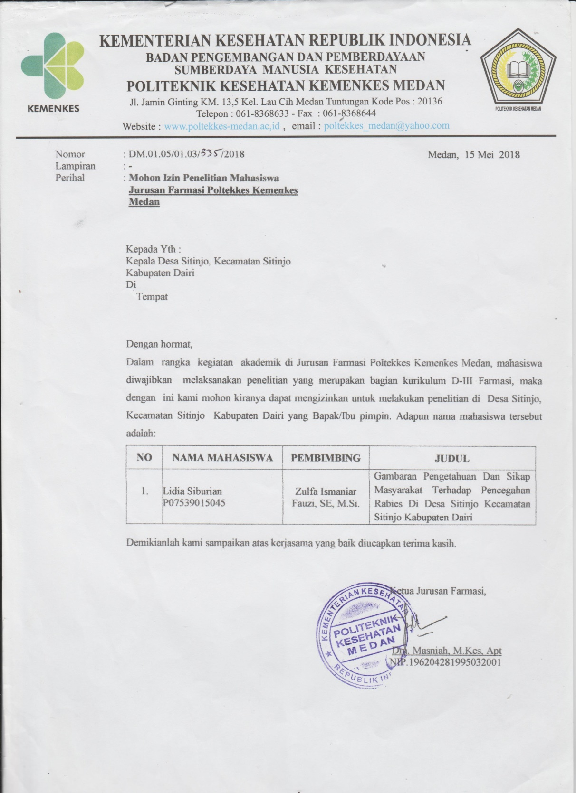

Lampiran 5

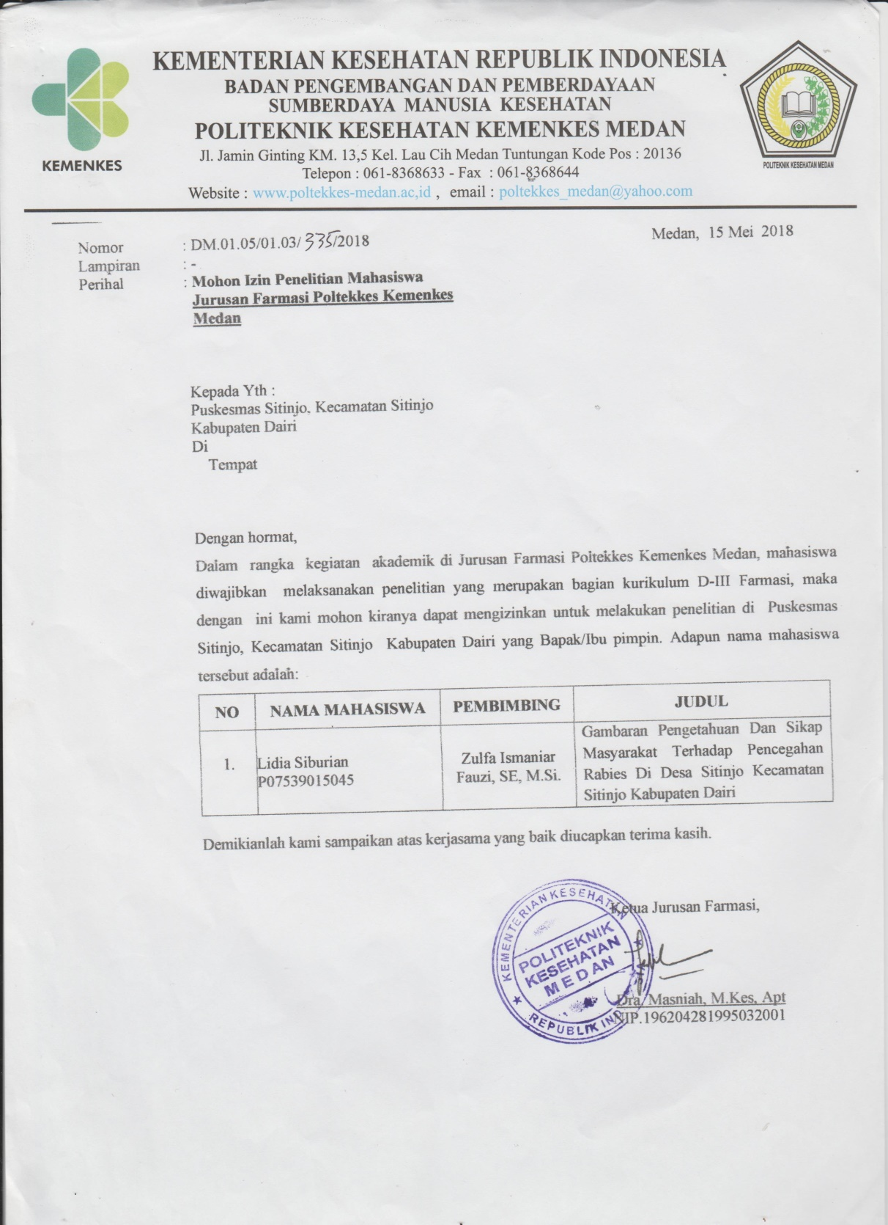

Lampiran 6

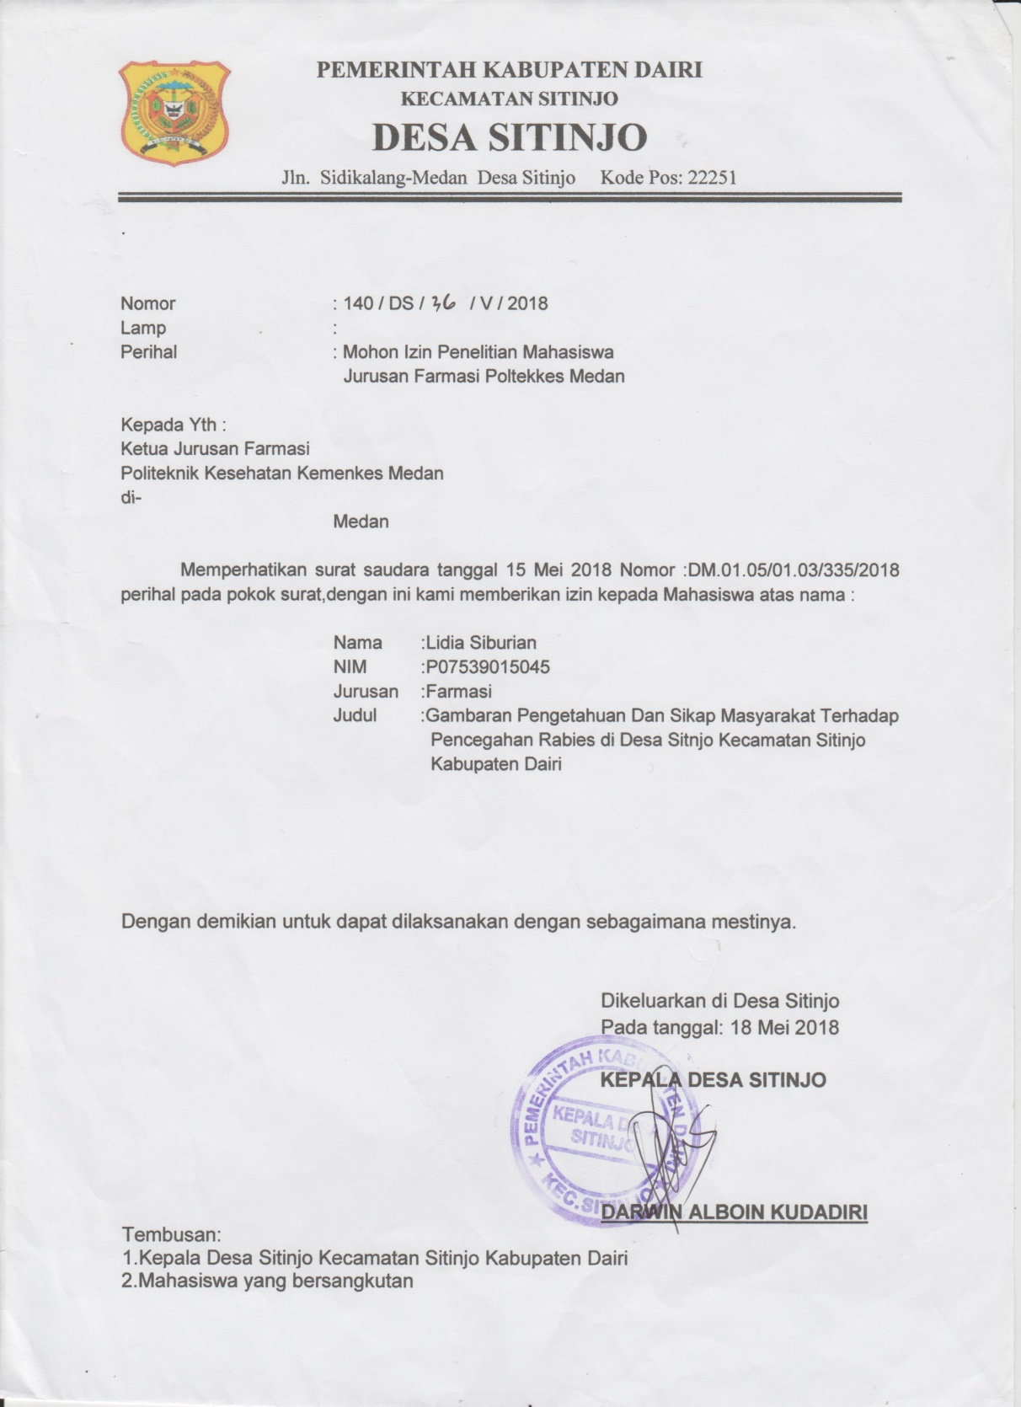

Lampiran 7

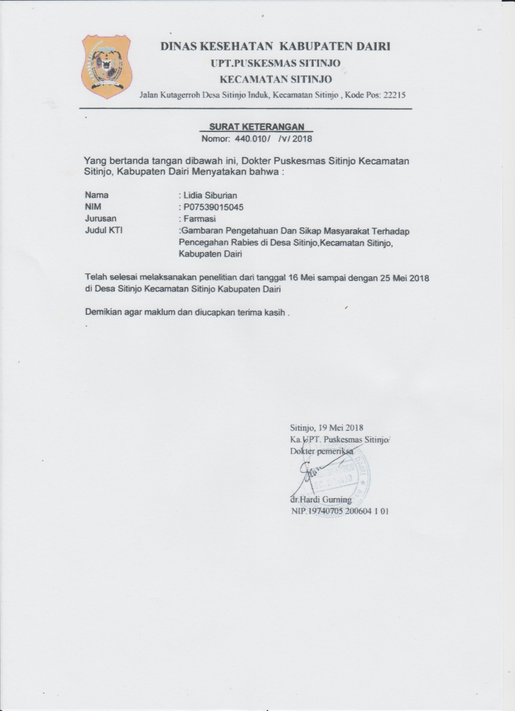

Lampiran 8

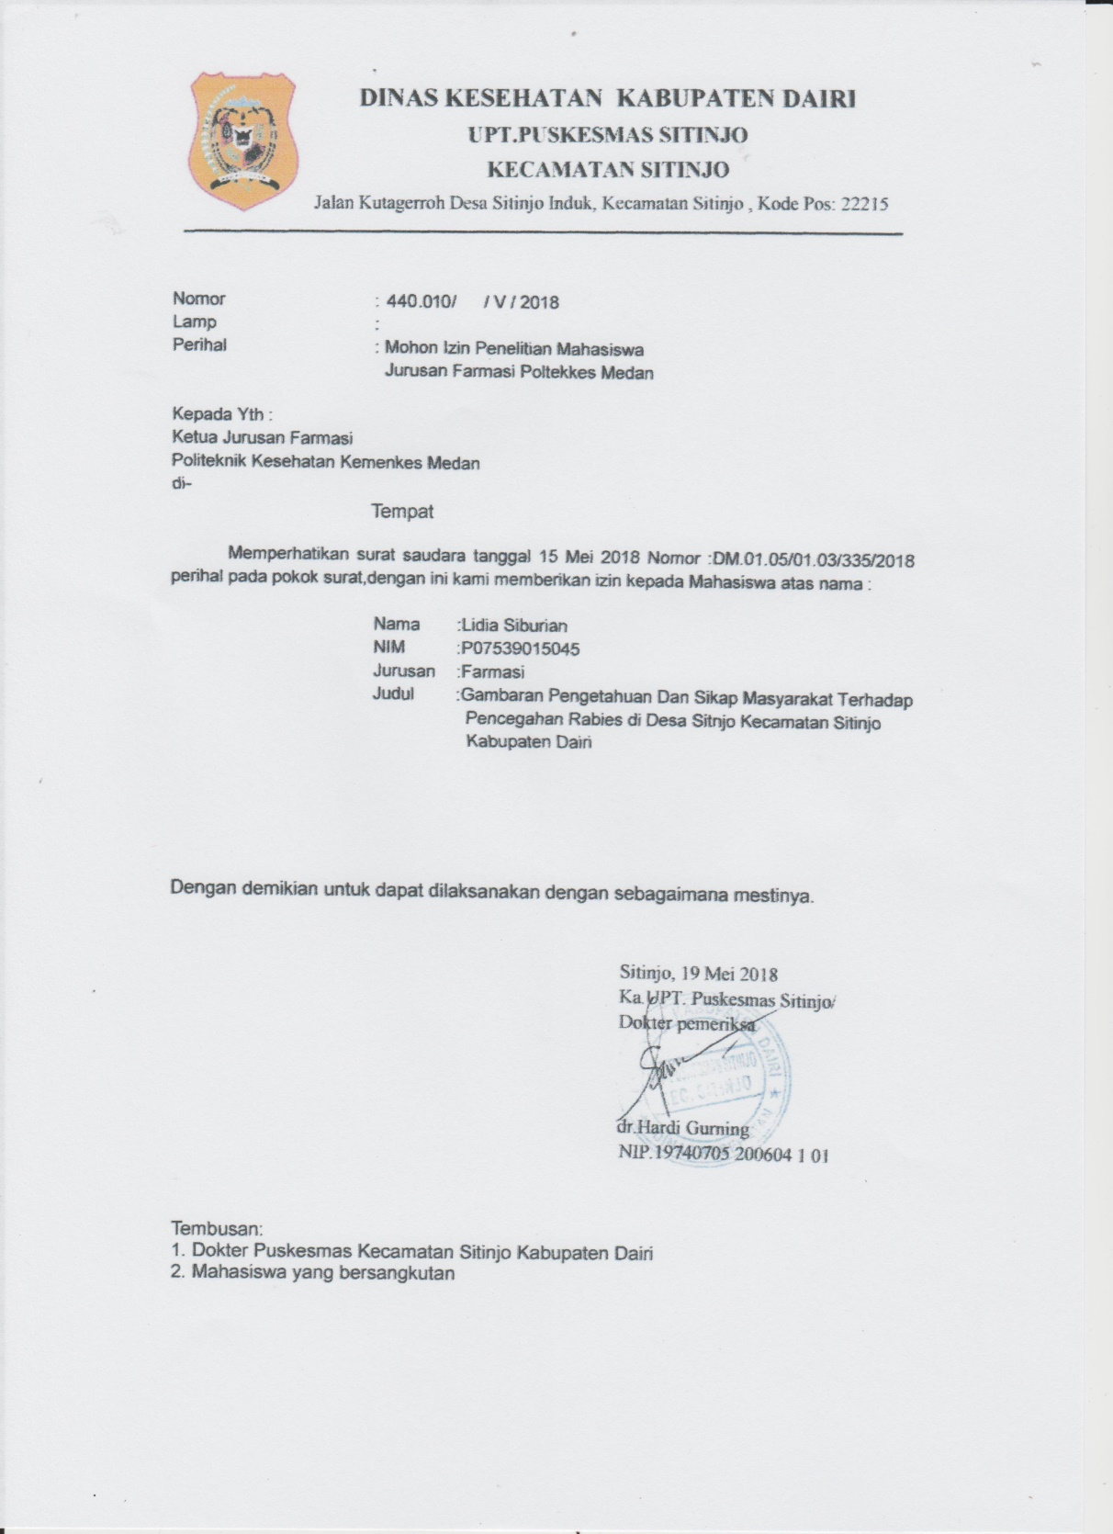

Lampiran 9

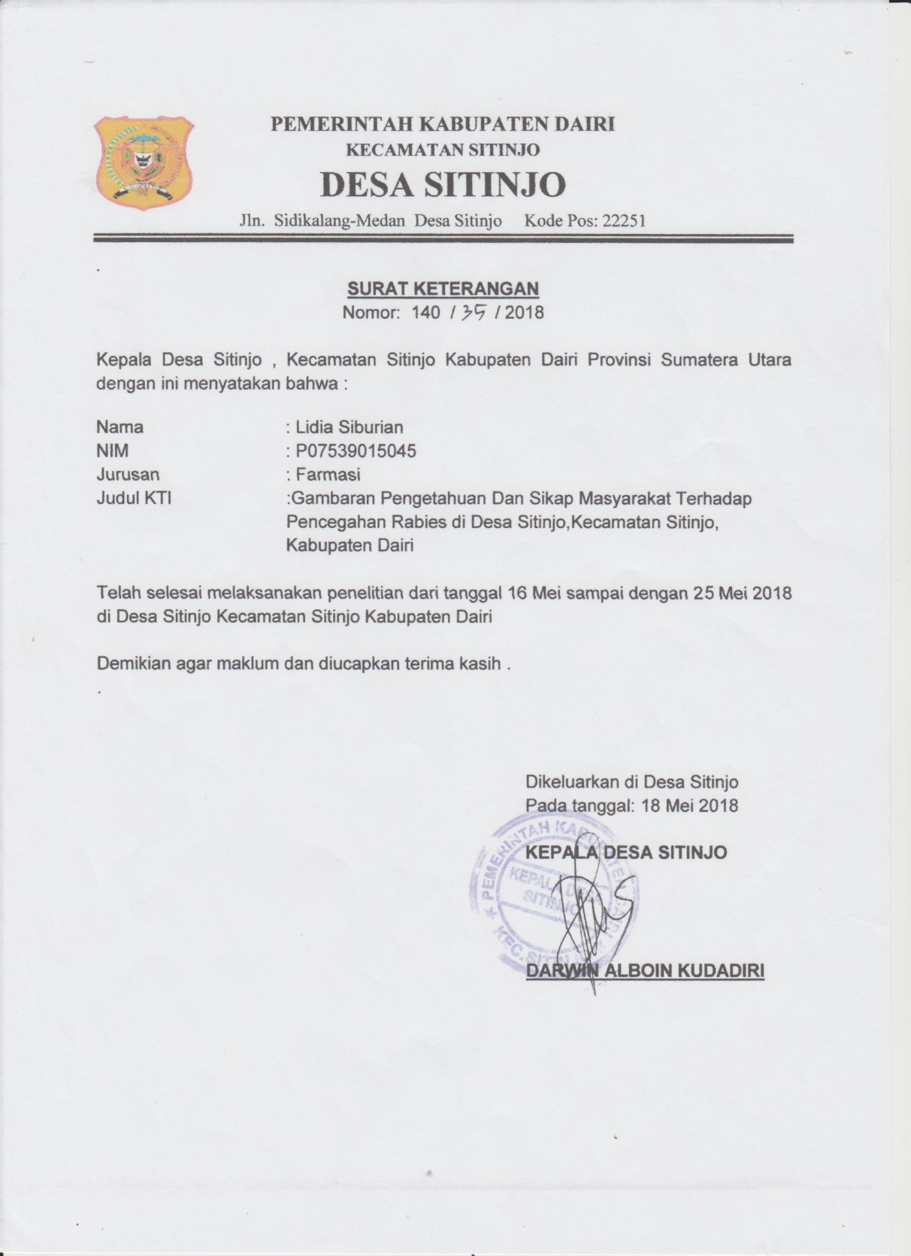

Lampiran 10

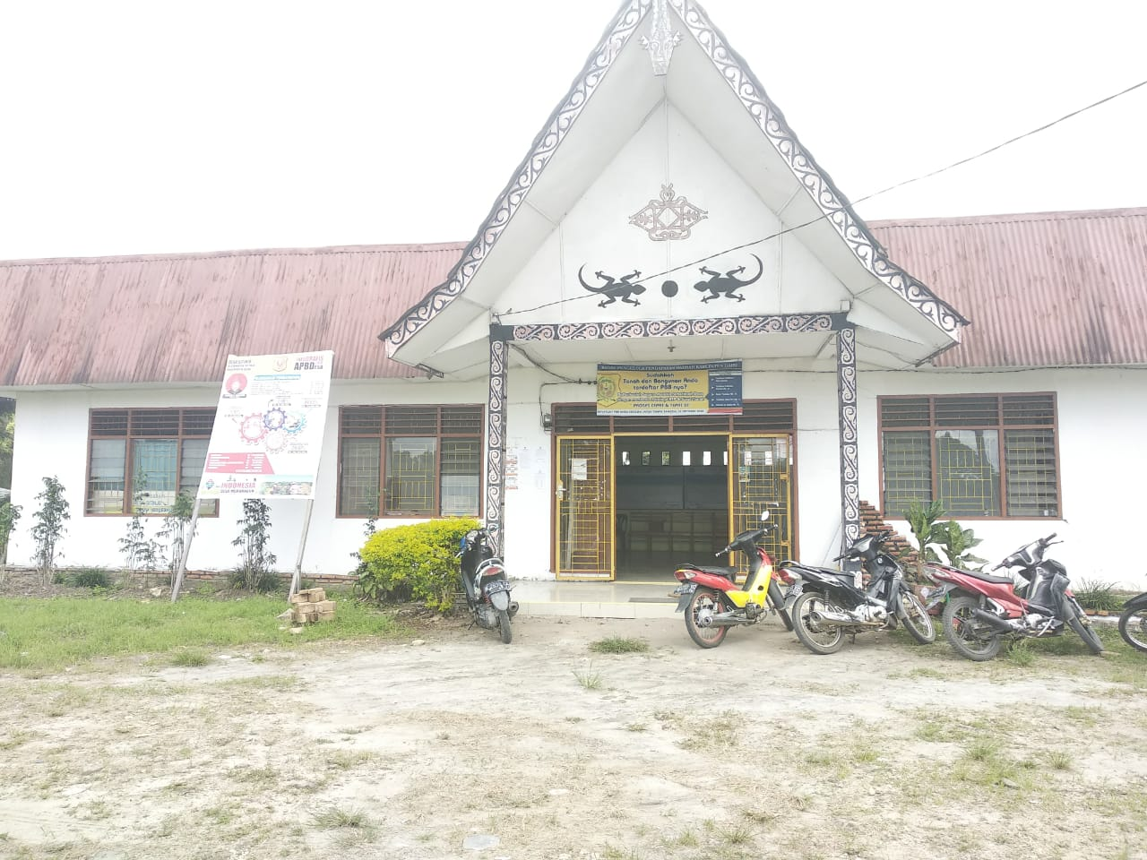

Gambar 1.Kantor Kepala Desa Sitinjo

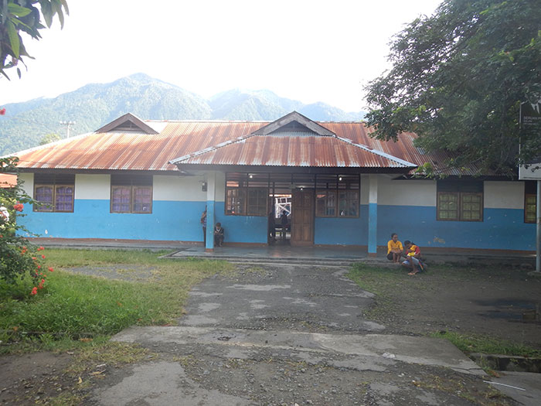

Gambar 2.Puskesmas Desa Sitinjo

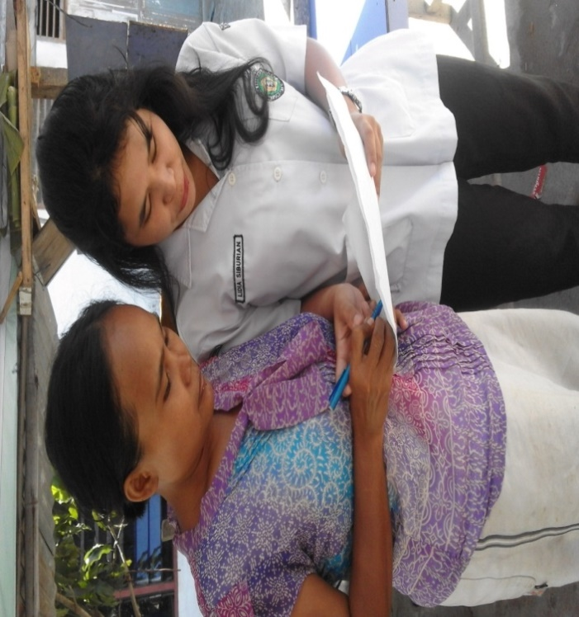

Gambar 3.Responden Mengisi Kuisoner I

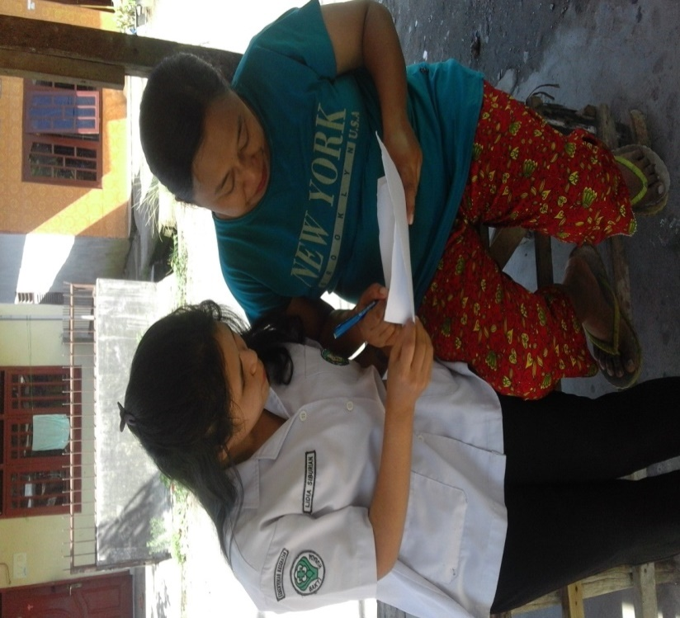

Gambar 4.Responden Mengisi Kuisoner II

